**Vom Holzabfall zum nachhaltigen Wandrahmen**GCC Holzwerkstoff in Lindner Glastrennwand

Mit einem Anteil von bis zu 75 % Naturfasern hebt der Holzwerkstoff German Compact Composite (GCC) nachhaltiges Bauen auf die nächste Stufe – und das auch in der neuen Lindner Life Stereo_GCC Glastrennwand.

**Bekanntes Trennwandsystem, verbesserte Nachhaltigkeit**

Die bewährte Trennwand Lindner Life Stereo 125 mit frontbündiger Verglasung geht mit der Zeit und folgt dem Trend des umweltfreundlichen, zirkulären Bauens: Unter dem Namen Lindner Life Stereo_GCC gibt es die Glaswand ab sofort in einer noch nachhaltigeren Ausführung. Dabei setzt die Lindner Group anstelle eines Aluminiumrahmens auf einen Rahmen aus GCC – einem Holzwerkstoff mit weltweit einzigartig hohen Naturfaseranteil. Das Material ändert sich, die Konstruktion bleibt gleich – die Verglasung wie bisher seitlich in den Wandrahmen eingehängt.

**Doch was macht GCC so nachhaltig?**

GCC (German Compact Composite) enthält in seiner Grundrezeptur bis zu 75 % Naturfasern, welche aus Abfällen der Hobel- und Sägeindustrie stammen. Anstatt sie zu verbrennen, erhalten die Fasern im GCC Werkstoff ein zweites Leben und tragen damit zur langfristigen Kohlenstoffspeicherung bei. Dazu werden die Holzabfälle in einem patentierten Herstellungsverfahren zerkleinert und im trockenen Zustand mit recyceltem Kunststoff, Bindemitteln und Farben vermischt. Unter hohem Druck wird das Gemenge anschließend in die erforderliche Form gepresst und bildet den stabilen, langlebigen Rahmen der Lindner Life Stereo_GCC.

**Nachhaltigkeit, Optik und Funktion vereint**

Als Doppelverglasung sorgt das Lindner Trennwandsystem für Separation und Transparenz in allen Räumlichkeiten. Der schiefergrau geölte GCC Holzrahmen unterstreicht dabei einen eleganten, lichtdurchfluteten Raumcharakter. Darüber hinaus kann die Trennwand auf Wunsch mit Lindner Plus Organisation oder elektrischen Jalousien für hohe Diskretion kombiniert werden. Dank der montagefreundlichen Gestaltung des Systems ist zudem eine schnelle Installation sowie ein problemloser Rückbau möglich. Somit kann die GCC nach Erstnutzung nicht nur vollständig recycelt, sondern auch Eins zu Eins Wiederverwendet werden.

Damit schafft Lindner mit der Lindner Life Stereo_GCC ein Produkt, das modernste Ästhetik und höchste Funktionalität mit noch mehr Nachhaltigkeit vereint: ideal für Büros, Industrie und Forschung.

**Bilder**

Bildnachweis: © www.Lindner-Group.com

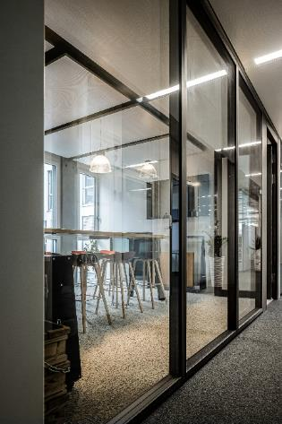

Lindner_img-de-produkt-life-stereo-gcc-7.jpg

**Lindner Group**

Die Lindner Group ist Europas führender Komplettanbieter in den Bereichen Innenausbau, Fassaden und Isoliertechnik. Das Familienunternehmen verfügt über mehr als 55 Jahre Erfahrung im „Bauen mit neuen Lösungen“, der Entwicklung und Ausführung von individuellen und fortschrittlichen Projektlösungen, die Mehr.Wert bieten. Mit weltweit gut 7.500 Mitarbeitern betreibt Lindner vom bayerischen Arnstorf aus Produktionsstätten und Tochtergesellschaften in mehr als 20 Ländern.

**Weitere Infos unter** [**www.Lindner-Group.com**](http://www.Lindner-Group.com)

[LinkedIn](http://www.linkedin.com/company/lindner-group) | [XING](http://www.xing.com/companies/lindnergroup) | [Instagram](http://www.instagram.com/lindner_group) | [Facebook](https://www.facebook.com/LindnerGroup.Karriere) | [Pinterest](http://www.pinterest.de/lindnergroup) | [YouTube](https://www.youtube.com/user/LindnerGroup)